 |  |  | Seul le document informatique fait foi
 |  |  | Importer un fichier articles en 4 étapes
PRO-TEC-20111317 |  |  | Rédaction | Validation | Objet de la révision
Date |  | Version | Rédaction | Validation | Objet de la révision
13/11/2020 |  | 1.0 | Grégory Gallier-lachaise | Régis Folny | Rédaction

Importer un fichier articles en 4 étapes

Ce document présente comment importer un fichier articles dans le logiciel de caisse Crisalid Encaissement en 4 étapes

Etape 1 : Ouvrir le fichier exemple “articles.csv” avec une application adaptée (Excel, LibreOffice, OpenOffice…)

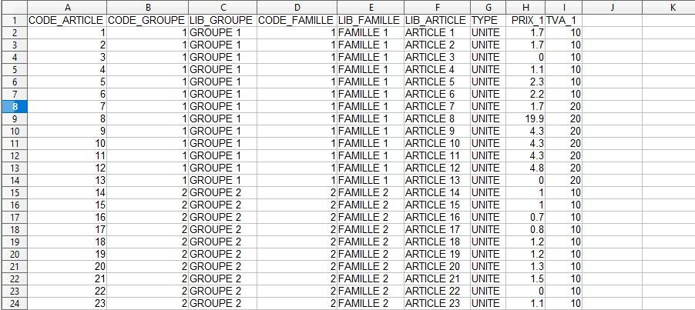

Etape 2 : Modifier les informations contenues dans le fichier avec vos propres articles

Explication des champs présents dans le tableau :

CODE_ARTICLE : Il s’agit d’un numéro qui identifie l’article dans le système de caisse. Il est obligatoirement numérique
CODE_GROUPE : Il s’agit d’un numéro qui identifie le Groupe auquel appartient l’article
LIB_GROUPE : Il s’agit du nom du groupe auquel appartient l’article. Il doit-être différent dès que le le nom du groupe change
CODE_FAMILLE : Il s’agit d’un numéro qui identifie la famille à laquelle appartient l’article
LIB_FAMILLE : Il s’agit du nom de la famille à laquelle appartient l’article. Il doit-être différent dès que le nom de la famille change
LIB_ARTICLE : Il s’agit du nom de l’article (ce nom est celui qui apparaît sur l’écran de caisse et qui s’imprime sur le ticket de caisse).
TYPE : Il s’agit de l’unité de vente de l’article :
- UNITE pour la vente à l’unité
- KILO pour la vente d’articles au poids
- LIBRE pour enregistrer un prix variable pour un article au moment de la vente
PRIX_1 : Il s’agit du prix de vente TTC de l’article
TVA_1 : Il s’agit du taux de TVA associé à l’article

Mise en garde : L’ensemble des libellés (Groupes, familles et articles) ne doivent pas contenir d’accents ou de caractères spéciaux (# ! ? “.....). Le séparateur pour les chiffres doit-être un “.” (point) et non pas une “,” (viurgule). Le nom des colonnes ne doit pas être changé et doit-être présent sur le fichier

Exemple d’un tableau avec quelques articles renseignés :

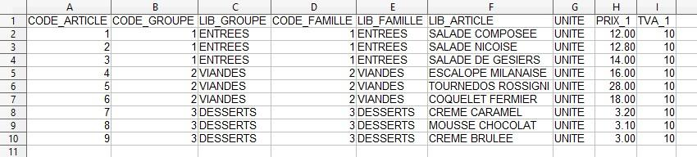

Etape 3 : Enregistrer le fichier dans Crisalid encaissement
Dans cet exemple, l’enregistrement du fichier a été réalisé avec OpenOffice, il se peut selon le tableur utilisé que les écrans ou présentations soient différents de ceux présentés

Utiliser la fonction “Enregistrer sous” de votre tableur :

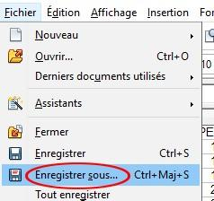

Le fichier doit-être enregistré dans : C:\ProgramData\Crisalid\Caisse\import
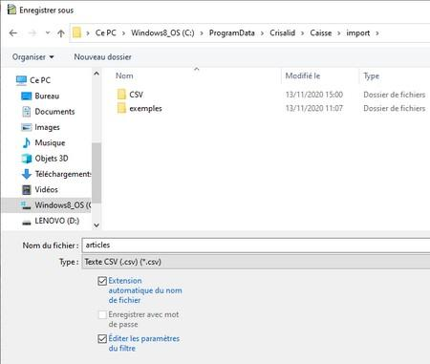
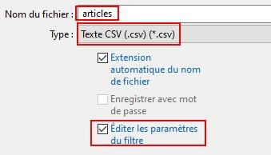

Nommer le fichier “articles”.

Le type de fichier doit-être
“.csv”

Editer les paramètres du filtre

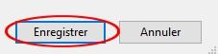

Appuyer ensuite sur enregistrer :

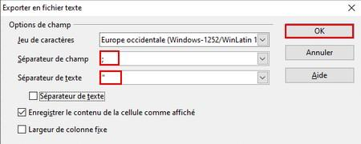

Le séparateur de champ doit-être ;

Le séparateur de texte doit-être “

Faire “OK” pour enregistrer le fichier

Etape 4 : Importer le fichier dans crisalid Encaissement

Pour importer le fichier il faut ouvrir Crisalid Encaissement et se connecter avec un vendeur :
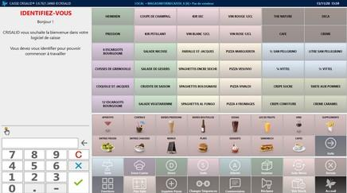

Taper 1 sur le pavé numérique et valider la saisie avec la touche verte
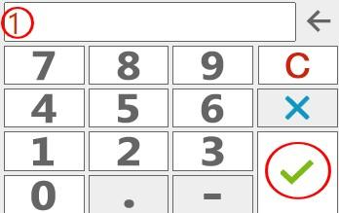

Appuyer ensuite sur la touche “Fonctions” 

Puis sur la touche “Manager” 

Si l’application demande le mot de passe “Manager”, faire la même manipulation que pour l’identification vendeur (saisir 1 sur le pavé numérique et valider la saisie)

Puis appuyer sur 

et enfin sur 

Dans la fenêtre d’import cliquer sur le sigle “+” pour retrouver le fichier :
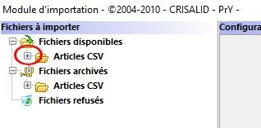

Puis cliquer sur le fichier “articles.csv”
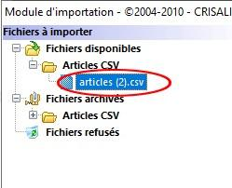

Les informations du fichier se sont affichés sur la partie droite de la fenêtre : Appuyer sur le sigle “+” située en bas à droite de la fenêtre

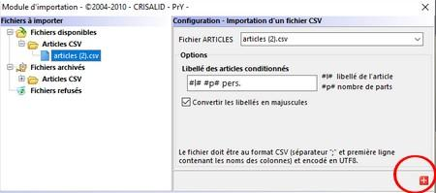

Le fichier articles se place dans la partie inférieure de la fenêtre (liste d'importation), appuyer sur la flèche verte située à côté de la disquette pour lancer l’importation du fichier.
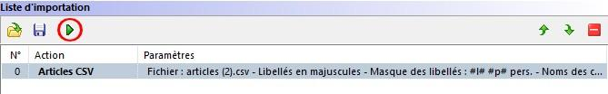

Le fichier s’importe dans crisalid Encaissement
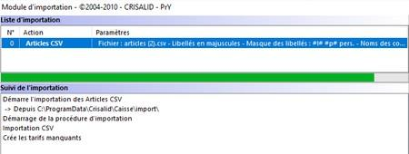

Il reste désormais une dernière manipulation pour valider l’enregistrement du fichier : Dès que l’écran de la fenêtre d’importation se ferme, rester sur sur l’écran et appuyer sur :
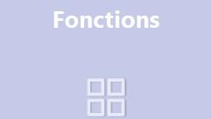

Appuyer sur 

Répondre oui au message qui s’affiche à l’écran

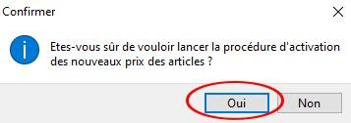

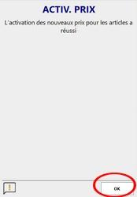
Faire “OK” sur la fenêtre qui s’affiche

L’importation du fichier articles dans Crisalid Encaissement est terminée.

